Упражнения: Методи

Добавяне на методи към класа Банкова сметка
Създайте клас BankAccount (или използвайте вече създадения клас)
Класът трябва да има private полета за:
- id: int
- balance: double
Класът трябва да има и следните свойства и методи:
- ID: int
- Balance: double
- Deposit(Double amount): void
- Withdraw(Double amount): void
Предефинирайте и метода ToString().
Трябва да можете да използвате класа по този начин:
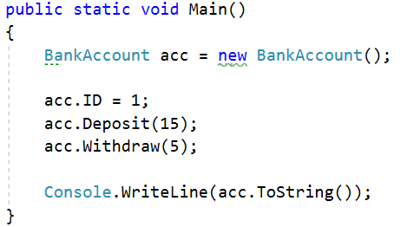

Решение
Създайте метод Deposit(double amount)
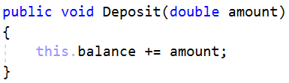
Създайте метод Withdraw(double amount)
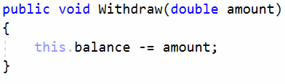
Предефинирайте метода toString()
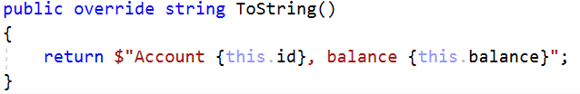

Най-стария член на фамилията
Създайте клас Person с полета name и age. Създайте клас Family. Този клас трябва да има списък от хора, метод за добавяне на членове (void AddMember(Person member)) и метод, връщащ най-стария член на фамилията (Person GetOldestMember()). Напишете програма, която прочита името и възрастта на N души и ги добавя към фамилията. После отпечатва името и възрастта на най-стария ѝ член.

Бележки
Добавете в main метода следния код преди вашия и го качете в платформата.
MethodInfo oldestMemberMethod = typeof(Family).GetMethod("GetOldestMember");
MethodInfo addMemberMethod = typeof(Family).GetMethod("AddMember");
if(oldestMemberMethod == null || addMemberMethod == null)
{
throw new Exception();
}
Ако сте дефинирали коректно класа, тестът би трябвало да мине успешно.

Примери
Вход | Изход |  | Вход | Изход
3  Pesho 3  Gosho 4  Annie 5 | Annie 5 |  | 5  Steve 10  Christopher 15  Annie 4  Ivan 35  Maria 34 | Ivan 35

Статистическо проучване
С помощта на класа Person напишете програма, която прочита от конзолата N реда с лична информация за хора и после извежда имената на всички, които са на възраст над 30 години, сортирани в азбучен ред.

Примери
Вход | Изход
3  Pesho 12  Stamat 31  Ivan 48 | Ivan - 48  Stamat - 31
5  Nikolai 33  Yordan 88  Tosho 22  Lyubo 44  Stanislav 11 | Lyubo - 44  Nikolai - 33  Yordan - 88

Разликата в дни между две дати
Създайте клас DateModifier, който пресмята разликата в дни между две дати. Той трябва да съдържа метод, приемащ два низови параметъра, указващи дати в текстов формат и изчислява разликата в дни между тях.

Примери
Вход | Изход
1992 05 31  2016 06 17 | 8783
2016 05 31  2016 04 19 | 42

